Чайна церемонія у Японії — справжній ритуал, який захоплює

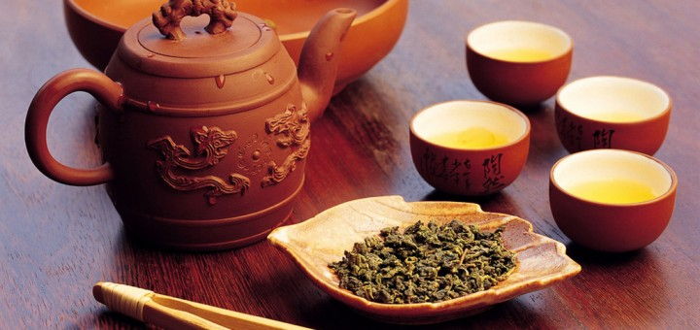
Є в Японії така традиція, як чайна церемонія. Це своєрідне дійство, яке не рідко захоплює. І її часто ставлять в один ряд із мистецтвом ікебани, театром кабукі, приготуванням суші тощо.
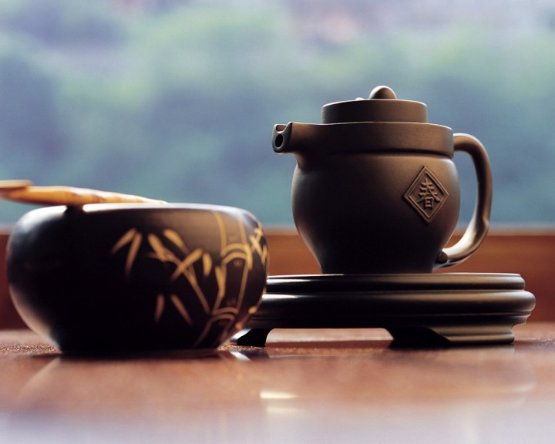

Японське чаювання — це не просто традиція, це цілий ритуал, який люди осягають багато років у спеціальних школах. Сенс японського чаювання полягає, головним чином, не в дегустації напою — це більше схоже на медитацію і спробу віднайти гармонію не лише у собі, а й з іншими людьми.Японська чайна церемонія сягає своїми витоками ще далекого VIII століття, коли китайський чай уперше було привезено в країну висхідного сонця. Пізніше, в XIII столітті чаювання стало набувати церемоніальних рис завдяки дзен буддизму, яке активно поширювалося в той час, поки двома століттями пізніше монах Сюко не оформив ці риси в особливі принципи. На його думку, процес чайної церемонії мав бути максимально природним і простим. Те саме стосувалося й оздоблення будинку і начиння, яке використовувалося, а відносини між
господарем і гостем повинні бути зведені до взаємного розуміння без слів.

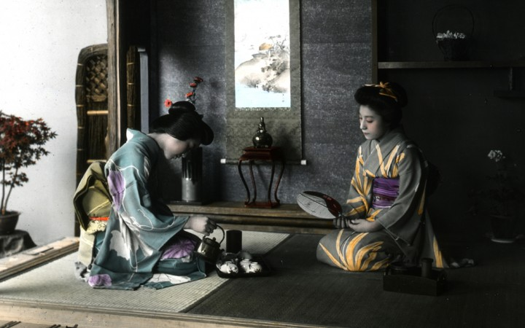

Церемонія по суті є формальною зустріччю майстра і його гостей не тільки для розпивання чаю, а й світської бесіди та відпочинку. Церемонію не можна проводити в звичайному будинку — дійство має розгортатися в особливому будиночку для чаювання, який називається тяшіцу. Тяшіцу втілює основу чайної церемонії — природність і простоту, тому ці будиночки складаються зазвичай з однієї кімнати з декількома вікнами, простими глиняними стінами і бронзовим вогнищем. Посуд, який використовують під час ритуалу, також відрізняється простотою: прості керамічні чаші, потемнілий мідний чайник, ящик для заварки, бамбукові ложки.

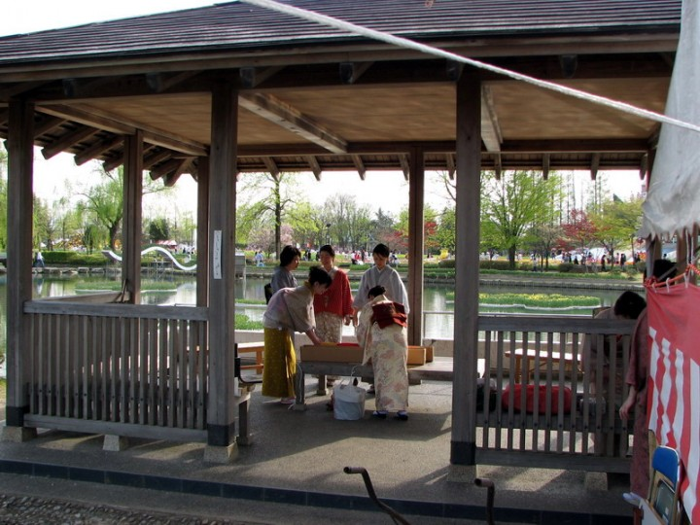

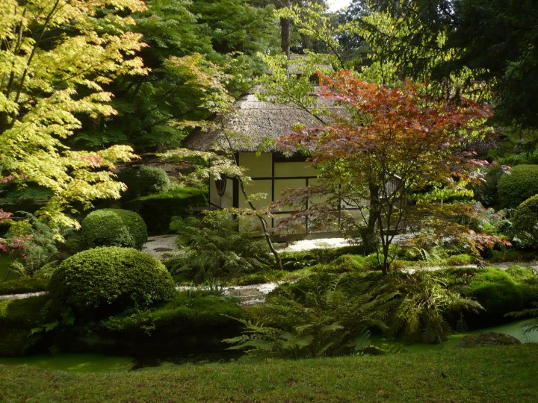

Сама церемонія чаювання відбувається в кілька етапів: спочатку гості збираються і готуються до ритуалу, проходячи кам’яною доріжкою через чайний сад до чайного будиночка. На шляху до тяшіцу гості споглядають химерні камені і рослини і налаштовуються на особливий лад. Після цього гості вмиваються і переступають через поріг будиночка (тяшіцу), попередньо знявши взуття. Господар, слідує за гостями, пригощає своїх відвідувачів легкими і красивими закусками, після чого гості знову полишають будиночок, щоб трішки прогулятися і підготуватися до найважливішого елементу церемонії. Згодом усі повертаються і тоді починається заварювання зеленого чаю. Після довгого ритуального приготування гості нарешті п’ють чай, розмовляючи з господарем про прекрасне: про красу квіткової композиції, вислови, написані на спеціальному сувої, про чашу з чаєм і, врешті, про сам чай. Весь цей ритуал як ніщо інше відображає японський характер і ставлення до життя.

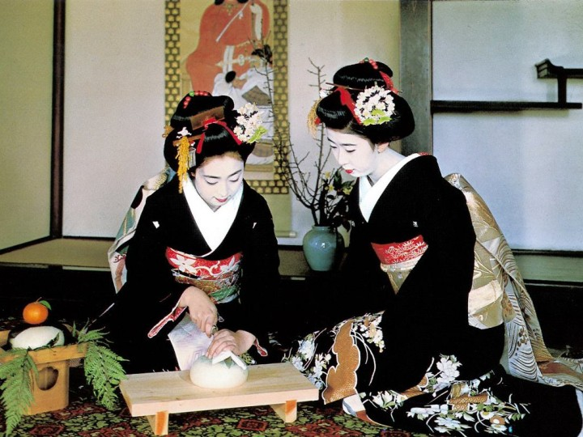

Про все це розповіла та підготувала прзентацію учням нашого навчального закладу Гонтар Зоя Василівна, вчитель СПО. Закінчилась бесіда приємним чаюванням у дружньому колі.

